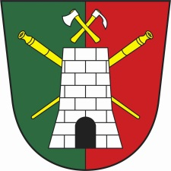
Obec Pec
Program a pozvánka na
2. zasedání zastupitelstva obce Pec
Zveme všechny občany na zasedání zastupitelstva
obce Pec, které se uskuteční
v pondělí dne 18.3.2024 od 17.00 na OÚ Pec
Program jednání
- Zahájení a seznámení s programem jednání
2. Určení zapisovatele a ověřovatelů zápisu
3. Schválení programu jednání
4. Kontrola usnesení č.1/2024
5. Dodatek č.3 + změnový list č.2 fa POHL
6. Paktovní smlouva CHVAK-Pec
7. Různé
8. Diskuze
9. Usnesení
10. Závěr
Janek Robert – starosta obce Pec
Vyvěšeno na úřední desce i elektronické dne : 11.3.2024
Sejmuto z úřední desky i z elektronické dne : 19.3.2024

